ГБНОУ Дворец учащейся молодёжи Санкт-Петербурга

Конкурс «Проба пера»
Номинация: Рекламные и PR-проекты
Тема проекта: Влияние активного пользования современными средствами связи на взаимоотношения детей и родителей
Название проекта: «www.доступа.net»

Автор: Тимофеева Екатерина
Руководитель: Орехова Наталья Александровна

Г.Санкт-Петербург
2017
Базисный PR-субъект: подростки и их родители, а также более старшее поколение, дедушки и бабушки
Актуальность пиар-проекта:
21 век уже сложно представить без новомодных гаджетов и новейших технологий, призванных упростить жизнь современного человека. Постепенно многие люди, в особенности подростки, с головой погружаются в виртуальный мир, забывая иногда вернуться в реальность. Сегодня активно начинает распространяться феномен клипового мышления, который осложняет жизнь подростку, затрудняет восприятие целостного текста, сознание человека становится фрагментарным. К тому же уменьшается роль родителей в развитии мышления ребенка, новым агентом социализации постепенно стали медиаплатформы, формирующие мировоззрение и влияющие на образ мысли. Подростки отдаляются от родителей, мечтая с головой окунуться в идеальную вселенную Всемирной паутины, а родители, придерживающиеся консервативных взглядов, не признают новые технологии. Однако именно социальные сети могут помочь сплотить и сблизить людей. Если использовать их в меру, можно найти у различных поколений новые точки соприкосновения: интересы и хобби. Поэтому мы хотим провести пиар акцию, направленную на сближение детей и родителей, на приобщение старшего поколения к современным средствам связи и на уменьшение времени нахождения подростков в социальных сетях, сделать это в увлекательной форме, в формате конкурса.
С медиареволюцией и информационным бумом, связанными с появлением Интернета, постепенно начал происходить процесс интеграции подростков в социальные сети, который сегодня достиг своего пика. Согласно сайту «sites.google.com» более 25 процентов детей проводят в Сети от 7 до 14 часов в неделю, или около 1-2 часов в день. В то же время каждый пятый ребенок находится в Интернете более 21 часа в неделю.
Чтобы определить, насколько действительно актуальна эта проблема, я провела социологический опрос среди 33 подростков 14-18 лет, обучающихся старших классов из разных городов России и стран ближнего зарубежья. В итоге удалось выяснить, что подавляющее большинство, то есть 24 человека (72,73 процента) почти безвылазно сидят в социальных сетях, в то время как остальные 27,27 процентов пользуются ими редко, либо только утром и вечером. Также 60,61 процент считает, что активное пользование современными средствами связи влияют на взаимоотношения детей и родителей, но не в большой степени, тогда как 7 человек думают, что из-за социальных сетей дети и родители отдаляются друг от друга.
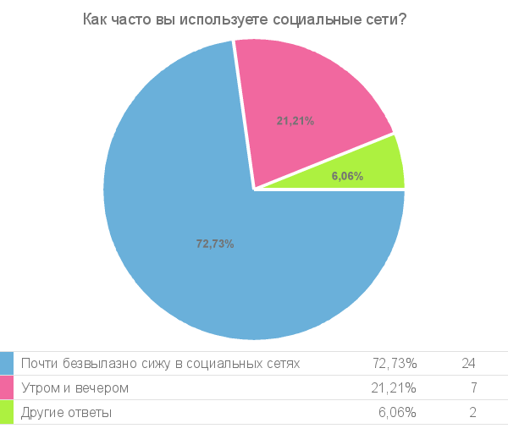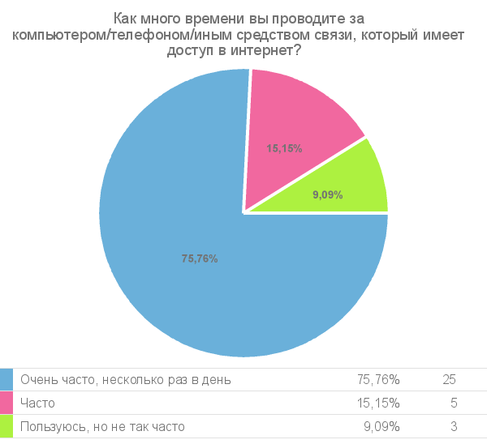
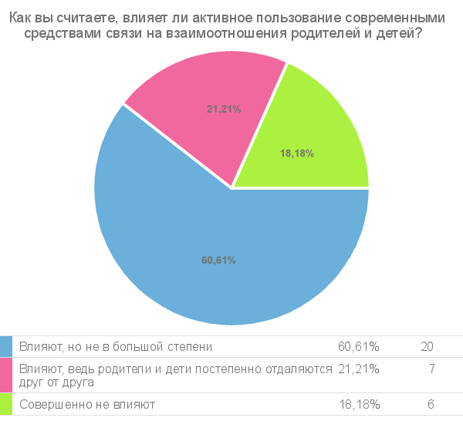
В связи с результатами опроса становится ясно, что недостаточно просто говорить о проблеме, нужно найти способ повлиять на образ жизни подростков и на их взаимоотношения с родителями.
Название пиар-проекта: «www.доступа.net»
Сроки реализации: с 15 февраля по 16 марта 2018 года
Ключевое сообщение: дети и родители должны больше проводить времени вместе, найти больше точек соприкосновения в «онлайн» и «офлайн» пространстве
Цель пиар-проекта: проект призван напомнить о значении семьи и семейных отношениий, а также эмоционально сблизить представителей различных поколений, детей и родителей, найти у них общие интересы.
Задачи:
- Усилить роль семьи в воспитательном процессе
- Побудить подростков проводить больше времени со своими родителями
- Изменить отношение родителей к социальным сетям
- Пробудить желание у родителей чаще использовать новейшие медиаплатформы, чтобы понять увлечения своих детей
- Повысить ценность семьи в подростковой среде
- Повысить психологической компетенции родителей
Целевая аудитория: подростки от 14 до 18 лет, учащиеся школ, гимназий, лицеев и колледжей Центрального и Кировского районов города Санкт-Петербурга, а также их родители и более старшее поколение, бабушки и дедушки. Ученики ГБОУ гимназии №171 Центрального района города Санкт-Петербурга, ГБОУ СОШ №274, Школы №303 им. Шиллера, ГБОУ гимназии №155, Колледжа телекоммуникаций при СПбГУТ им. Бонч-Бруевича (СПбКТ, бывш. ЛЭТС им. Кренкеля), Физико-математического лицея №239.
Логотип:
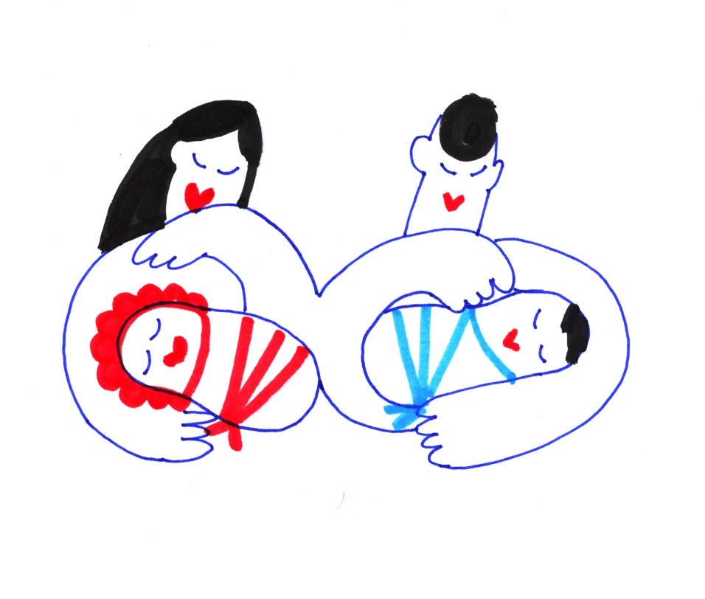
Описание проекта: чтобы напомнить о важности семьи в современном обществе, будет проходить одновременно 2 конкурса: один для родителей, другой для подростков. В конце финалисты и участники обоих конкурсов получат приглашения на семейный концерт, где и объявят победителей, и где также пройдет выставка детских рисунков. Также для распространения семейных ценностей будут представлены следующие социальные плакаты: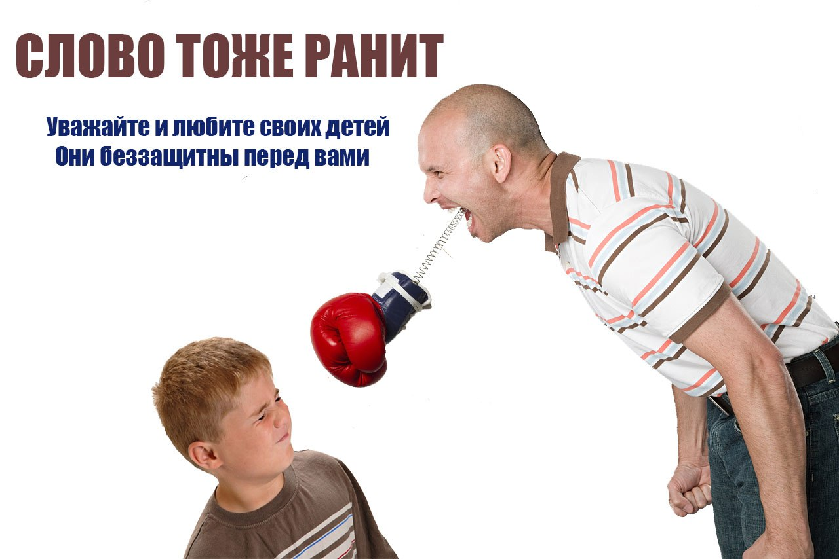
Добрый комикс о том, как родители заставляют надевать детей шапки (Автор – Екатерина Тимофеева)
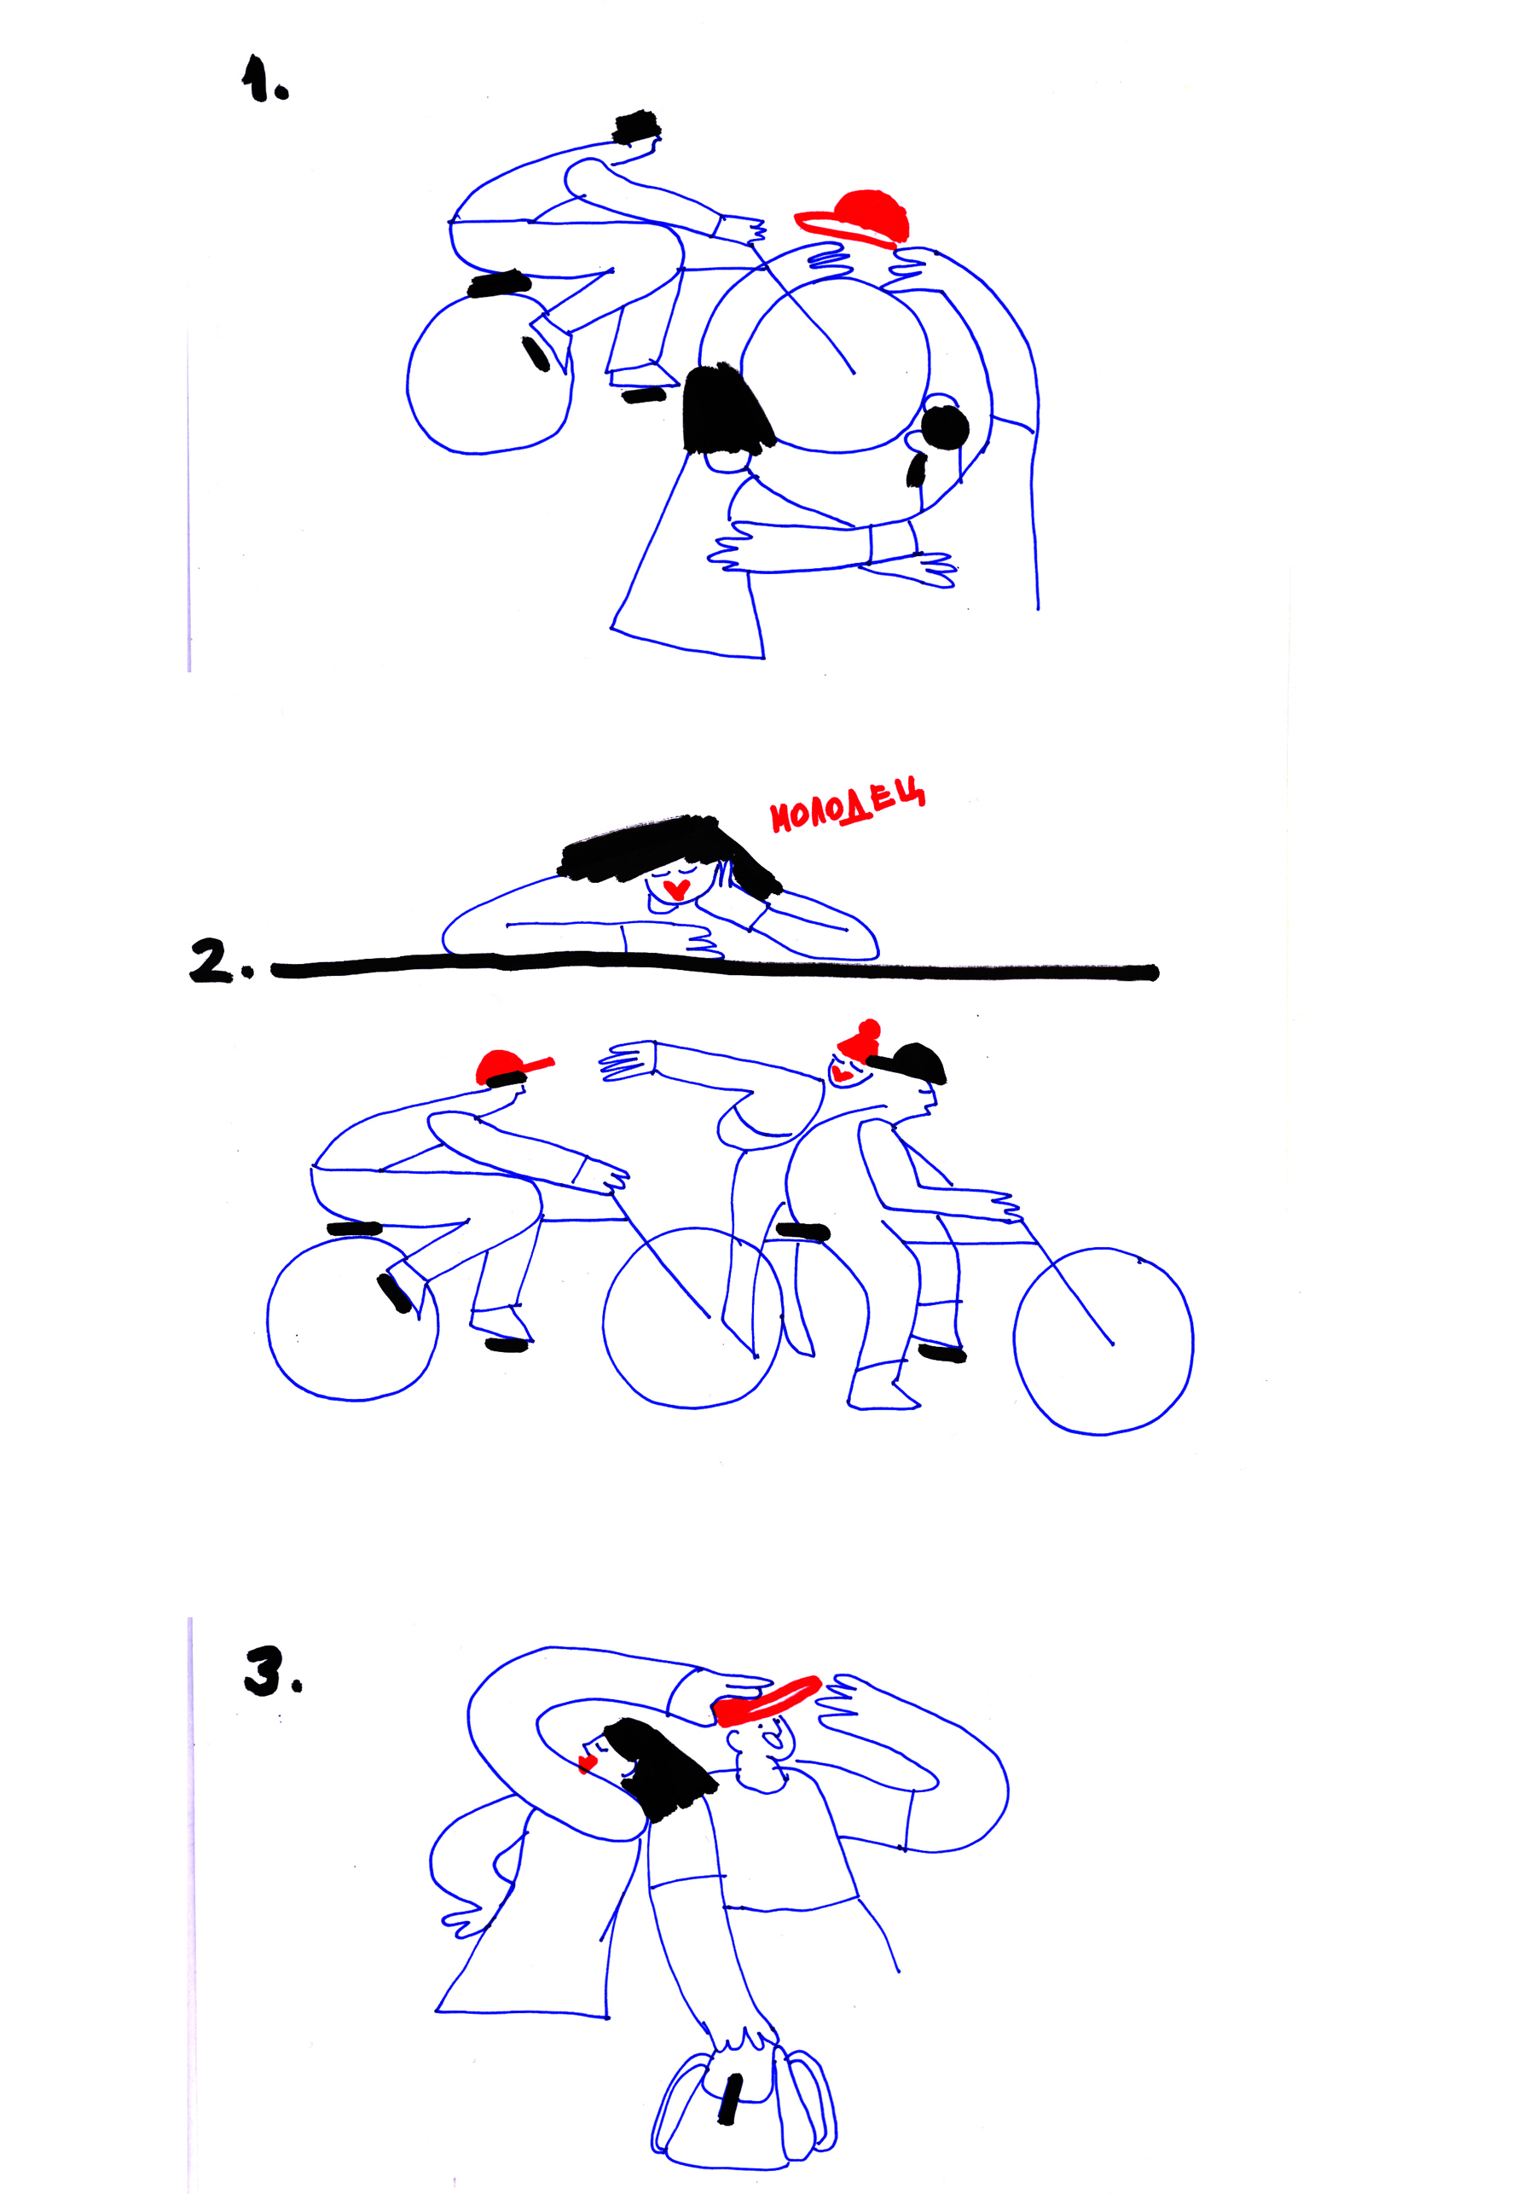

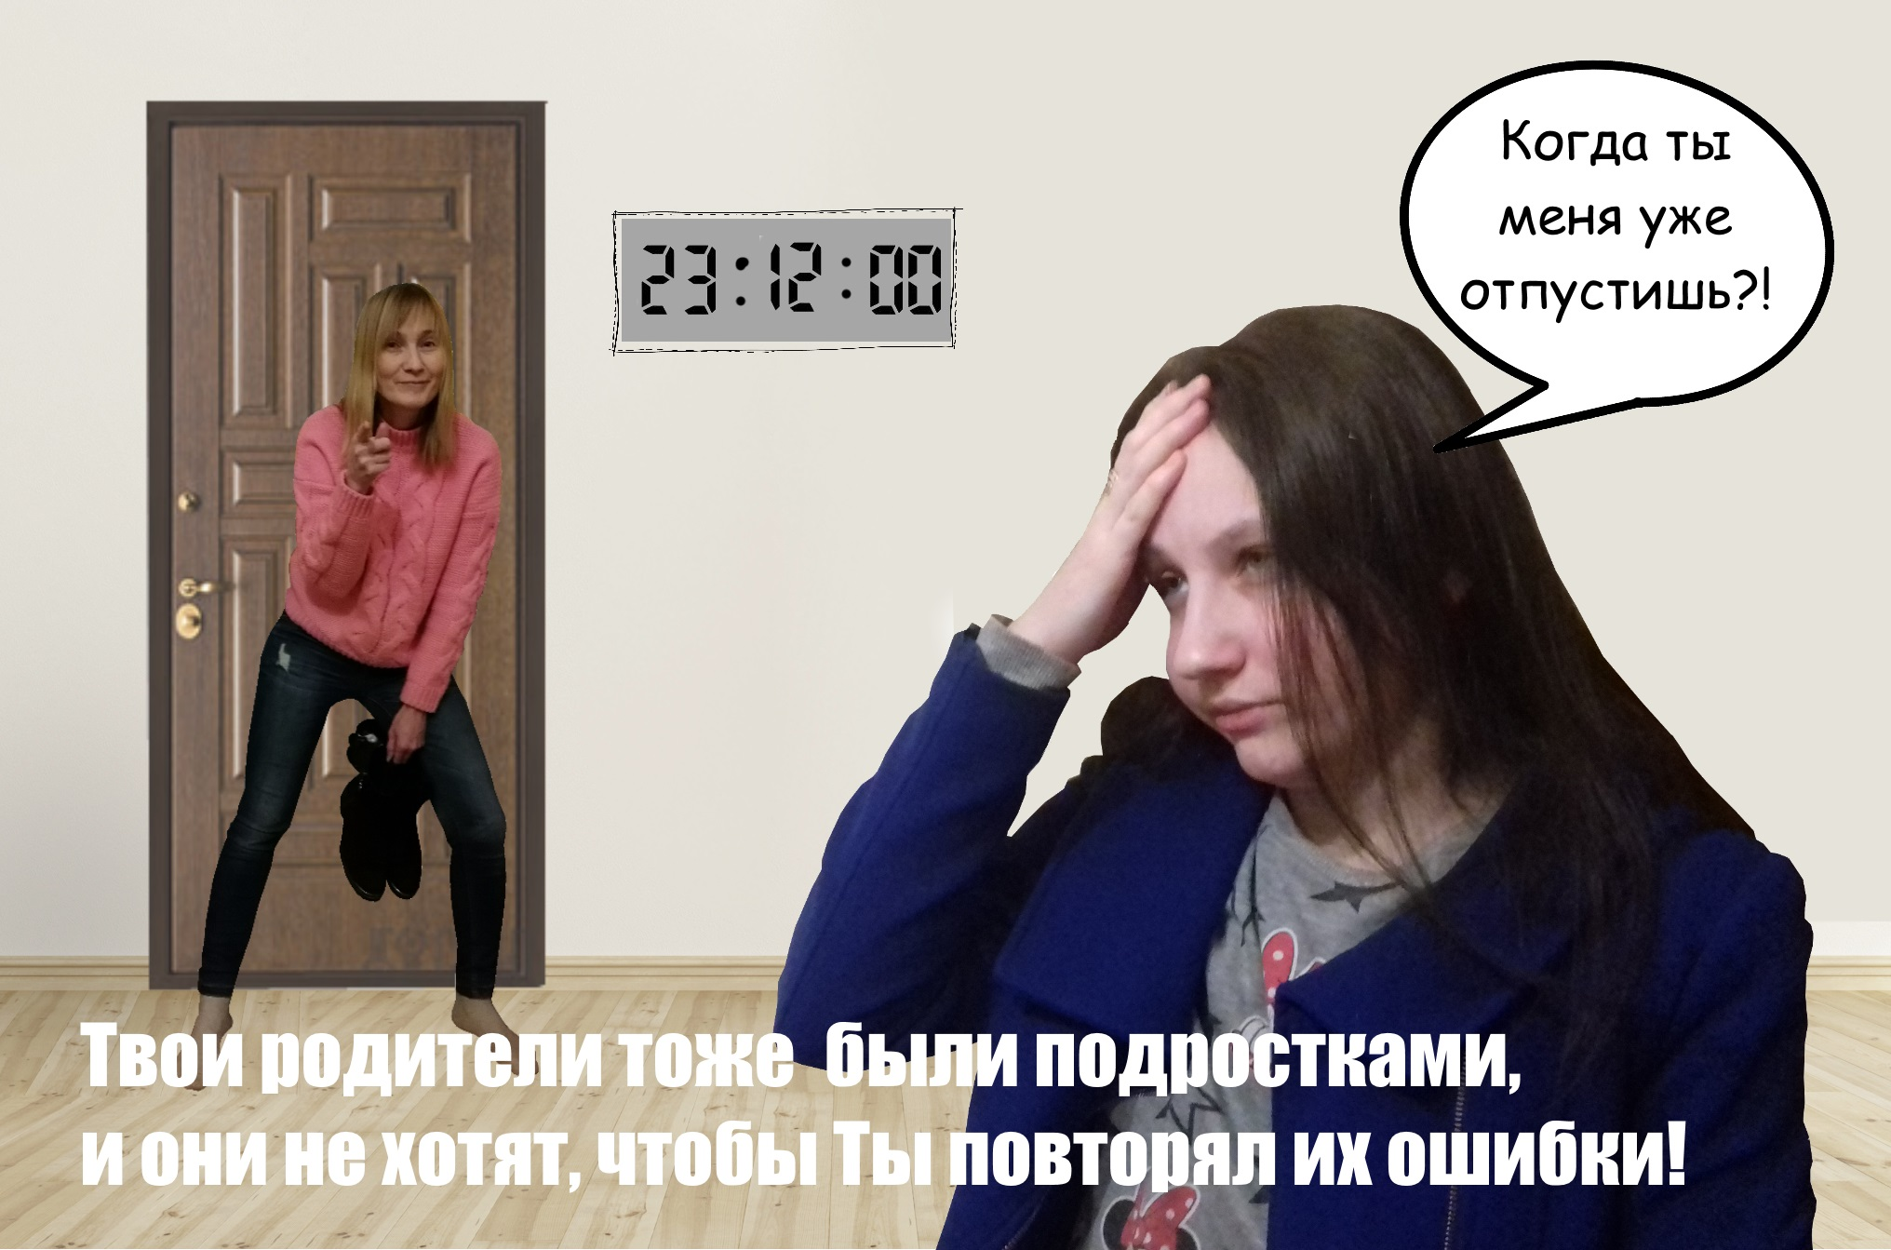

- Первый конкурс для родителей «Вот это история!» охватит такие медиаплатформы как ВКонтакте, Instagram, Facebook. Условия участия таковы:
- Выставить в одной из предложенных социальных сетей семейную фотографию
- Дополнить фотографию интересной, увлекательной семейной историей
- Не забыть добавить хэштег: #wwwдоступанет

Пример поста участника:
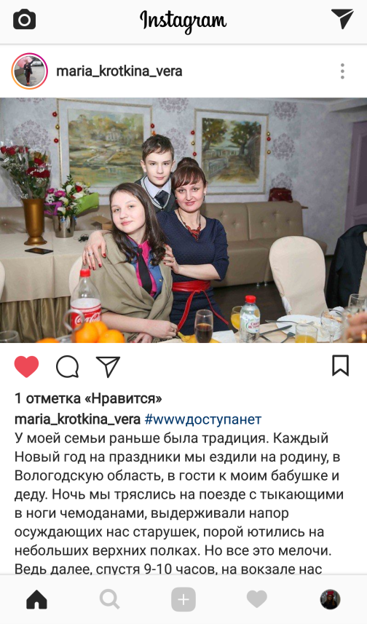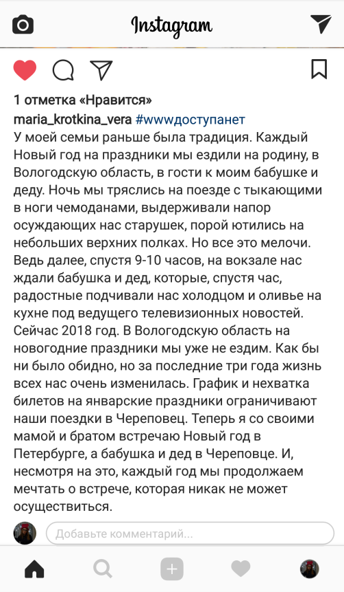
- Убедиться, что аккаунт в социальных сетях не закрыт, чтобы организаторы могли связаться с победителями
Каждую неделю будет выбираться лучшая фотография или история и выкладываться в официальный аккаунт в инстаграме нашего конкурса (@www_dostupa_net).
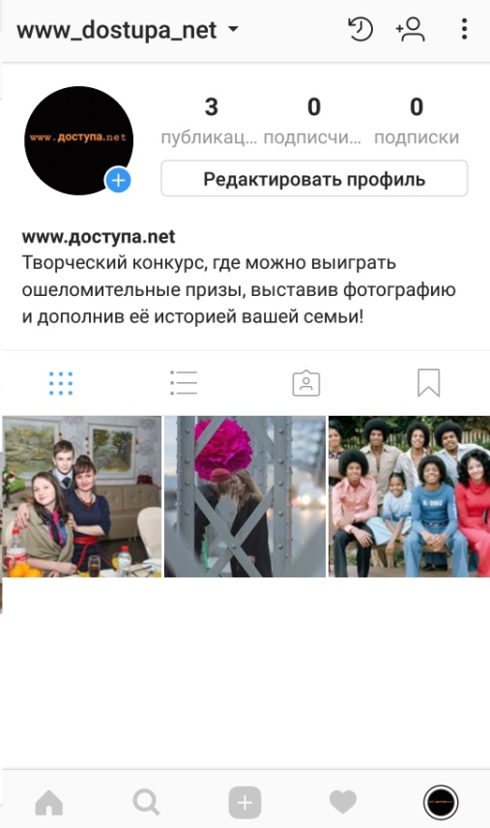
Каждому победителю недели будет предоставляться небольшой подарок – набор стикеров ВКонтакте. Затем 17 марта будут объявлены победители конкурса в общем зачёте, где будет две номинации: «Лучшая семейная фотография» и «Лучшая семейная история».
Победитель в номинации «Лучшая семейная фотография» получит сертификат номиналом 1500 рублей на семейную фотоссесию в фотостудии «LeFoto» по адресу: г. Санкт-Петербург, ТРК Гранд Каньон, пр.-т Энгельса, 154а.
Победитель в номинации «Лучшая семейная история» получит в подарок набор настольных игр для всей семьи, в который входят: «Это Факт! Зоопарк» и «Кодовые имена», общая примерная сумма которых 1500 рублей.
Победители будут определяться количеством лайков в нашем инстаграме из тех, кто занял призовые «недельные» места.
    - Второй конкурс для подростков от 13 до 18 лет «Моя фамилиЯ» будет проводиться с 10 февраля по 16 марта и охватывать различные хобби, интересы и увлечения. В нем будут представлены следующие номинации:
«Семейное видео» - видео хронометражем от 1,5 до 5 минут, где будет показана важность семьи в воспитании человека, её ценность в современном обществе. Жанр определяется самим участником, ведь мы «за» любой способ самовыражения и «за» безграничный полёт фантазии. Видеоработа должна быть загружена в формате «mp4» на облако, ссылку на которое нужно отправить на почту «www.dostupa.net@yandex.ru» с пометкой «на конкурс» вместе с указанием ФИО и возраста участника и города, в котором он живет.
«Семейный мультфильм» - мультипликационный фильм хронометражем от 1 до 7 минут, где сюжет будет посвящен семье и семейным отношениям, работу также нужно будет загрузить на облако и отправить на почту с теми же указаниями.
«Семейный полёт фантазии» - все продукты декоративно-прикладного искусства: будь то живопись, поделки, роспись по тканям, и.т.д. Все отрасли творческой деятельности. Участник должен будет прислать фотографию своей работы на почту «www.dostupa.net@yandex.ru», где также нужно указать ФИО, город и возраст.
Победители определяются экспертным жюри, состоящим из Оксаны Тимофеевой (модный дизайнер одежды, победитель конкурса «Адмиралтейская игла», декоратор и архитектор), а также Виктора Тихомирова (художник, писатель, сценарист и кинорежиссёр).
Победители в каждой отдельной номинации получают сертификат на семейный поход на один час номиналом 1500 рублей в лазертаг «Портал-78», имеющий филиалы во многих городах России.
    - Параллельно с проводимыми конкурсами будет проходить выставка детских рисунков (с 27 февраля по 18 марта) в здании «Дворца учащейся молодежи» на Малой Конюшенной улице, д.1-3, литера В. Рисунки на тему «Моя семья – моя жизнь» будут предоставлены учениками художественной студии Дворца учащейся молодежи, а также студии изобразительного творчества Аничкова дворца.
    - 17 марта будет проходить семейный концерт, куда приглашены все участники конкурса и члены их семей. Мероприятие будет проходить с 16 до 19:00 в концертном зале Дворца учащейся молодежи на Малой Конюшенной улице, д.1-3, литера В.
Ведущим праздника выступит Мария Козицына, студентка первого курса факультета журналистики СПБГУ, диджеем - Дарья Кожина, ученица 11 класса гимназии №171, а гвоздем программы станут выступления творческой мастерской «Династия» (https://vk.com/dinastya12) и студии актёрского мастерства ГБОУ гимназии №171, которые представят зрителям юмористические спектакли и сценки из жизни семей-представителей различных слоёв общества. Помимо этого, также пройдет турнир по настольным играм, где будут представлены «Монополия», «Имаджинариум», «Экивоки», «Кодовые имена», «Alias», «Тик Так Бум», «Диксит», «Уно», «Дикие Джунгли», «Твистер» и всем знакомая и любимая «Мафия».
Пример приглашения на мероприятие:
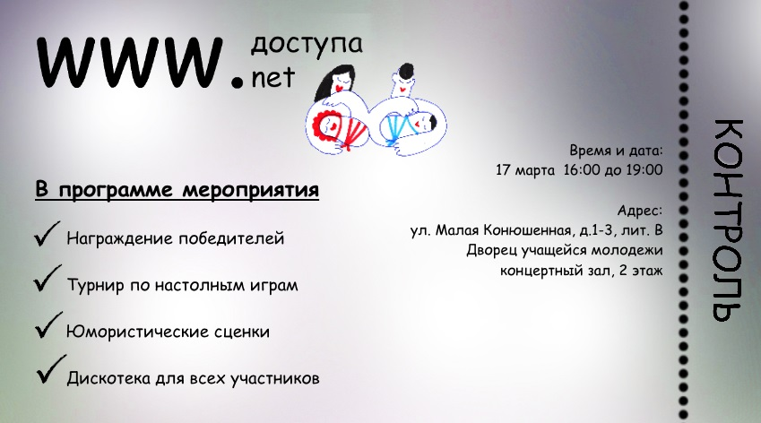
В начале концерта будут раздаваться различные значки и силиконовые браслеты с логотипом проекта www.доступа.net
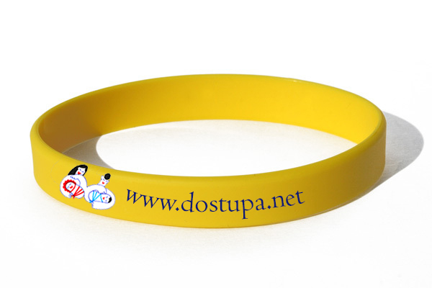
План мероприятия:
16:00-16:30 – торжественное открытие концерта
16:20-18:30 – турнир по настольным играм
16:30-16:45 – объявление и награждение победителей номинации «Лучшая семейная история» конкурса «Вот это история!»
16:45-17:00 – объявление и награждение победителей номинации «Лучшая семейная фотография» конкурса «Вот это история!»
17:00-17:20 – выступление творческой мастерской «Династия» со спектаклем «Жизнь замечательных семей»
17:20-17:35 – объявление и награждение победителей номинации «Семейное видео» конкурса «Моя фамилиЯ»
17:35-18:00 – выступление студии актёрского мастерства ГБОУ гимназии №171 с юмористическим спектаклем «7я»
18:00-18:15 – объявление и награждение победителей номинации «Семейный мультфильм» конкурса «Моя фамилиЯ»
18:15-18:30 - объявление и награждение победителей номинации «Семейный полёт фантазии» конкурса «Моя фамилиЯ»
18:30-19:00 – торжественное закрытие мероприятия, дискотека с зажигательными танцами
Календарный график проведения мероприятий:
 | 15 февраля – 16 марта 2018 года | 10 февраля – 16 марта 2018 года | 27 февраля – 18 марта 2018 года | 17 марта 2018 года
Проведение конкурса «Вот это история!»
Проведение конкурса «Моя фамилиЯ»
Выставка детских рисунков «Моя семья – моя жизнь»
Проведение концерта

Информационными партнерами, помогающими в распространении конкурсов выступят молодёжные СМИ города Санкт-Петербурга: Школа журналистики и масс-медиа «А4», редакция школьной газеты ГБОУ гимназии №171, школьное радио ГБОУ гимназии№171, Пушкинская школа журналистики, газета «Поколение», редакция «Пицца» и «Пять углов», Школьный пресс-центр «ШОК», газета «Переменка», детский центр «Созвездие», новостное агентство «НАШпресс», газета «КЛАССно», а также группы ВКонтакте: «Мой французский юмор», «Колледж Телекоммуникаций при СПбГУТ», «А4», «Конкурсы, гранты, стипендии»
План распространения информации о конкурсе:
- Создать информационный пост
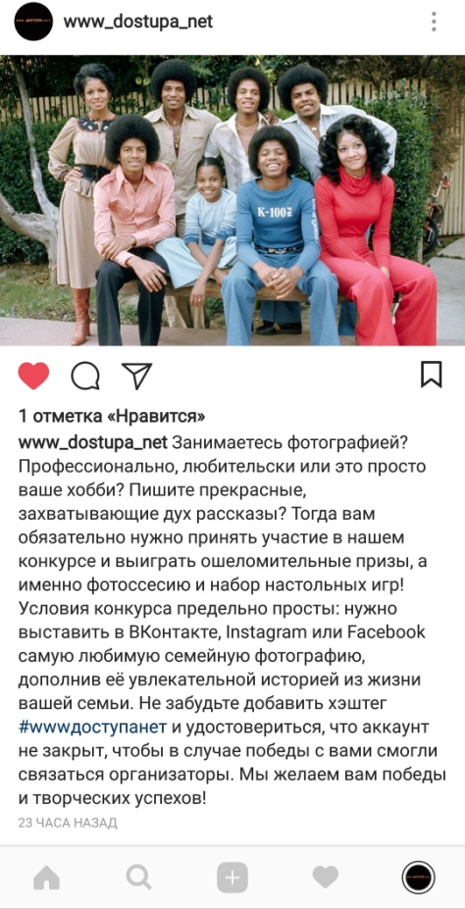
Пример текста: «Занимаетесь фотографией? Профессионально, любительски или это просто ваше хобби? Пишите прекрасные, захватывающие дух рассказы? Тогда вам обязательно нужно принять участие в нашем конкурсе и выиграть ошеломительные призы, а именно фотоссесию и набор настольных игр! Условия конкурса предельно просты: нужно выставить в ВКонтакте, Instagram или Facebook самую любимую семейную фотографию, дополнив её увлекательной историей из жизни вашей семьи. Не забудьте добавить хэштег #wwwдоступанет и удостовериться, что аккаунт не закрыт, чтобы в случае победы с вами смогли связаться организаторы. Мы желаем вам победы и творческих успехов!»
#конкурс #подарки #призы #фотоссесия #настольныеигры»
- Распространение информации в аккаунтах в социальных сетях наших информационных партнеров
- Найти по хэштегам аккаунты целевой аудитории нашего проекта, то есть подростков и их родителей, и предложить им участие в конкурсе
- Распространение информационного поста с помощью хэштегов
- Договориться с организацией школ о раздачи листовок или установлении банера на информационном стенде
- Снять короткометражный ролик, где объясняются основные положения конкурса и условия участия
Планируемые результаты мероприятия:
- Участвуя в нашем конкурсе, молодежь осознает важность семьи в современном обществе, близится со своими родителями
- Используя призы, предоставляемые победителям, дети и родители снова начнут проводить больше времени вместе
- Родители приобщатся к социальным сетям, тем самым научатся лучше понимать интересы их детей
- Родители и дети сблизятся и поймут важность и ценность совместного времяпрепровождения

